HX3859 Scheda creata il 29 agosto 2025
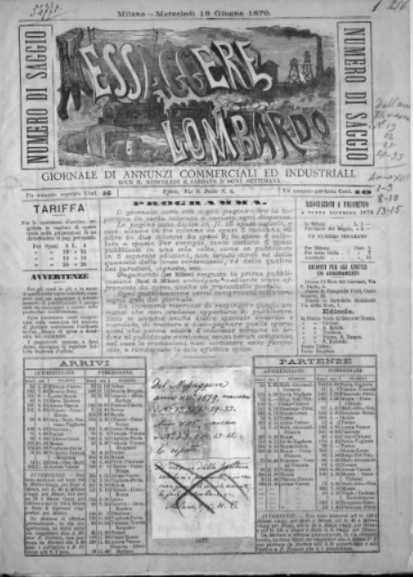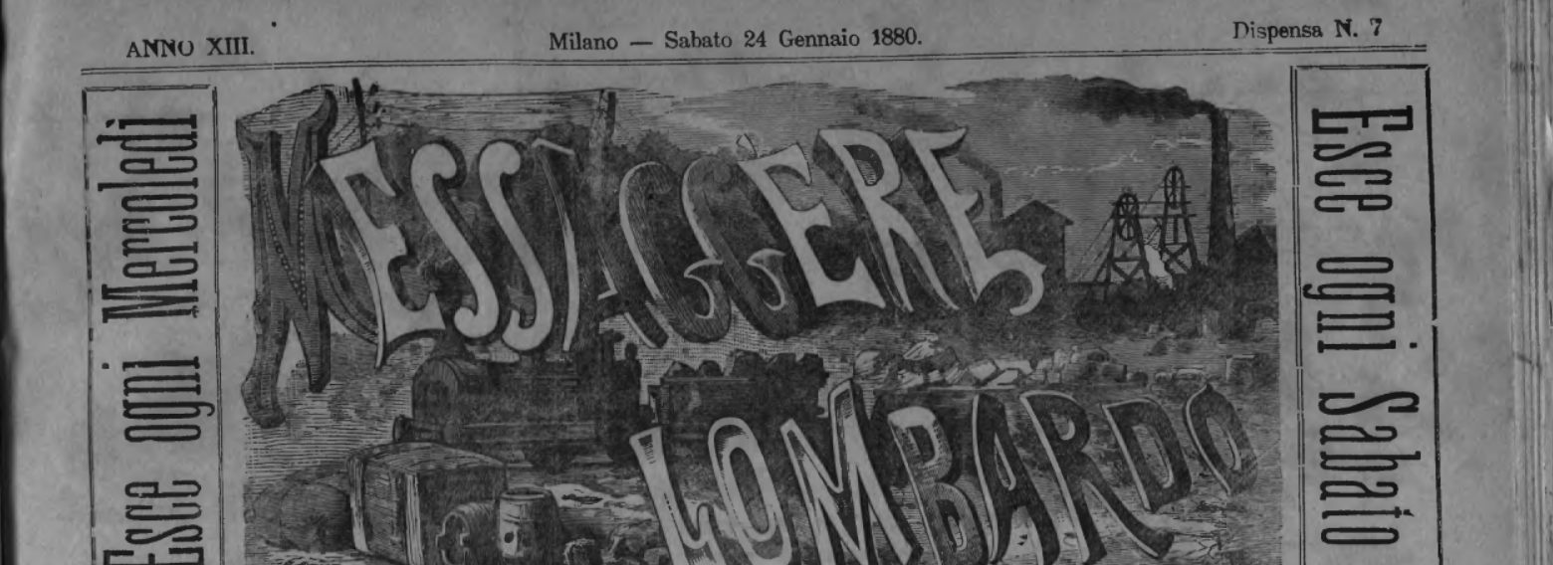
Descrizione storico-bibliografica

*Messaggiere lombardo : foglio quotidiano d'avvisi commerciali, amministrativi, industriali ed artistici : pubblicato ed affisso tutti i giorni in Milano ed in tutte le città, e borgate principali della Lombardia, stazioni delle strade ferrate lombardo-venete, in Trieste, Vienna, Piemonte e Ducati di Parma e Modena. - Anno 1, n. 1 (30 maggio 1856)-anno 2 (1857). - [Milano] : A. Camelli, [1856-1857] (Milano : Tip. Guglielmini). – 2 volumi ; 72 cm. ((Il titolo continua sul retro. - Non pubblicato il 31 maggio e il 1 giugno 1856. - LO10778930
Variante del titolo: *Messaggiere

*Messaggere lombardo : guida di annunzi commerciali, industriali ed amministrativi. – N. di saggio (18 giugno 1879); anno 12, n. 1 (2 luglio 1879)-anno 13, n. 16 (20 marzo 1880). - Milano : A. Camelli, 1879-1880 (Milano : Tip. Commercio). – 2 volumi. ((Bisettimanale. - MIL0584177
Copia digitale a:
*http://emeroteca.braidense.it/eva/scheda_testata.php?IDTestata=549
*http://www.internetculturale.it/it/913/emeroteca-digitale-italiana/periodic/testata/7364
Copia digitale: 1879-1880

*Corrispondenze del Messaggere lombardo : annunzi commerciali ed industriali. - N. 1 (11 ottobre 1879). - [Milano : s.n., 1879]. – 1 volume ; 42 cm. - LO10747887

Soggetto: Annunci pubblicitari - Lombardia – 1856-1880

Informazioni storico-bibliografiche
Si tratta di un foglio pubblicitario che accoglie gli annunci di ditte e imprese commerciali. Nel Programma (18 giugno 1879) si legge che "le pagine sono divise in 18 spazi uguali", mentre "la spesa è calcolata a spazio". Il foglio fa parte di una più vasta attività dell'editore. A partire dal numero 14 si legge infatti che "alle pubblicazioni del detto periodico fanno seguito le seguenti operazioni: trattazioni di affari commerciali, industriali e amministrativi con privati, pubblici stabilimenti, dicasteri. Gli affari commerciali riflettono: rappresentanza di case nazionali ed estere" (Programma, 18 ottobre 1879). Gli annunci commerciali riguardano vari settori commerciali e non sono illustrati. In prima pagina si pubblica anche l'orario generale delle strade ferrate Alta Italia. M. Te. Raccolte: MI120: 1879-1880 (lac.). Link risorsa: https://www.lombardiabeniculturali.it/pereco/schede/514/

Note e riferimenti bibliografici
- https://www.lombardiabeniculturali.it/pereco/schede/514/.

